Progetto Reti Informatiche A.A. 2021/2022

Prof. Giuseppe Anastasi, Ing. Francesco Pistolesi

cod. 545II, 9 CFU

Daniel Deiana, 596571



Le scelte implementative principali del protocollo di rete sono state quelle di usare IO multiplexing e socket bloccanti con il protocollo TCP , questo perchè vista la natura dell'applicazione si preferisce un approccio più affidabile rispetto ad uno più veloce. Per gestire le disconnessioni improvvise invece si sceglie di mantenere le connessioni attive per tutta l'esecuzione del programma ed usare i socket TCP per rilevarle.

Messaggi e Formato

Viene definito un messaggio di servizio per le comunicazioni fra client e server, utilizzato come primo   
messaggio mandato al server per ogni richiesta del client.

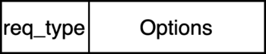

Il campo req_type ha dimesione 1 byte mentre options ha dimensione variabile. Il primo campo viene   
usato dal server per discriminare il tipo di richiesta fatta dal client, nel campo options vengono specificate   
informazioni aggiuntive relative alla richiesta da fare al server. Il mess. di servizio viene anche usato a volte dal server per rispondere al client (utilizzando il campo options) e lasciando il campo req inalterato

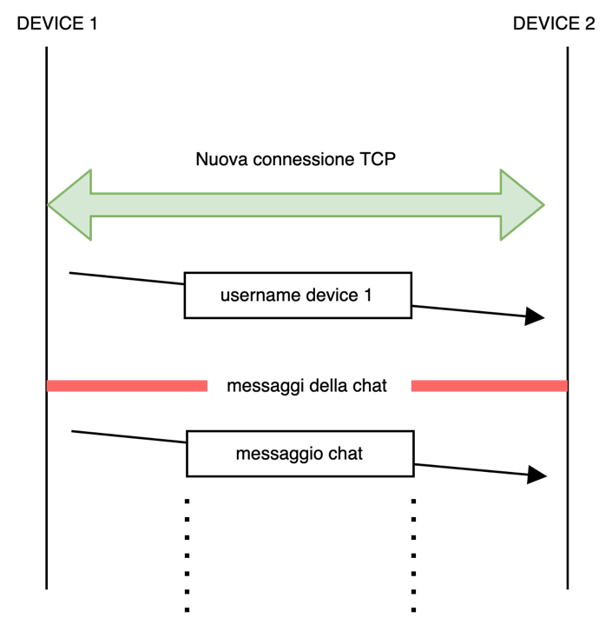Chat singole e di gruppo   
Per iniziare una chat viene stabilita una connessione TCP   
con il device target, se da una chat singola voglio passare   
ad una chat di gruppo il device della chat singola con cui   
la inizio deve essere necessariamente online. All'inizio di   
una connessione con un altro device viene sempre inviato   
il proprio nome.

Creazione di un gruppo   
Per creare un gruppo bisogna essere già in chat con un   
altro utente (per poter accedere al comando \a user).   
Viene creato un gruppo nuovo la prima volta che si   
esegue un comando \a, le volte successive (sempre   
rispetto allla stessa chat di gruppo) aggiungono un nuovo   
utente al gruppo già esistente.

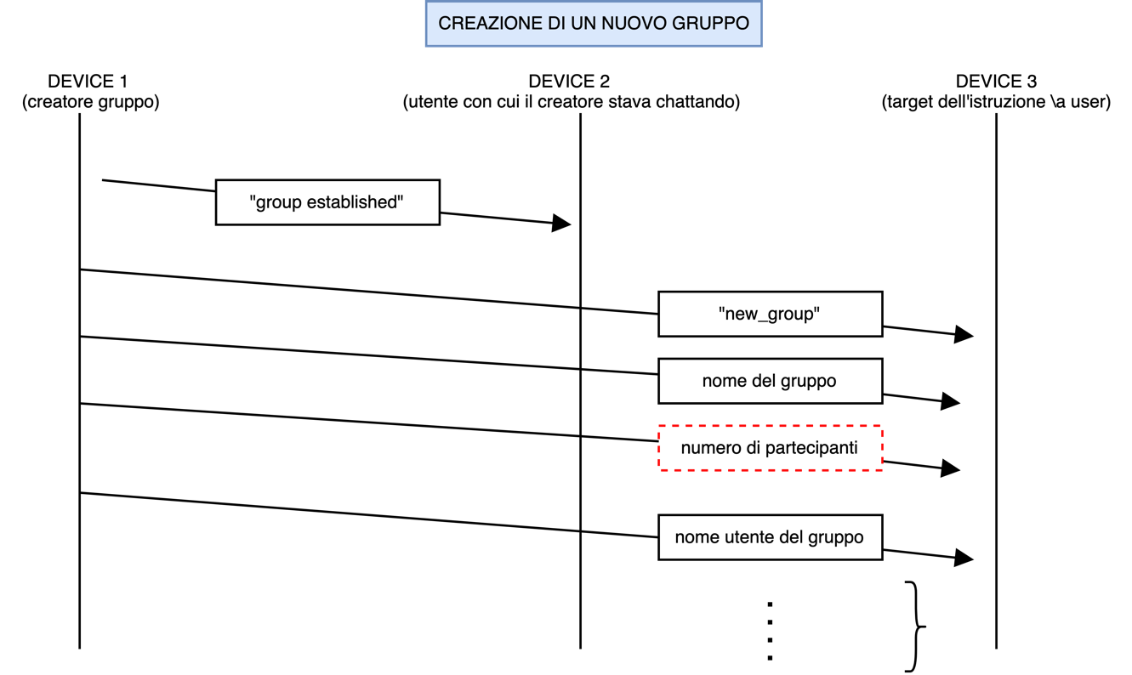

Nell'immagine precedente device 3 riceve i nomi di tutti i partecipanti e, se non gia presenti, istanzia con

loro delle connessioni TCP, gli altri utenti che si vedono arrivare la richiesta (come device 2 che è stato

avvisato del nuovo gruppo ) sono già in un gruppo e sanno che dovranno aggiungere il nuovo arrivato

alla loro lista di utenti. Gli stessi messaggi inviati ad user3 da user1 vengono inviati ogni qualvolta si voglia

aggiungere un nuovo utente alla sessione.

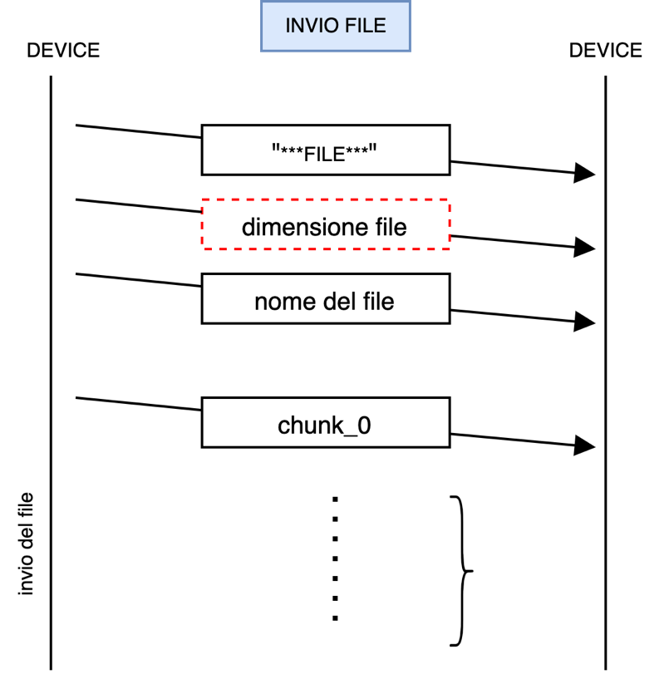Invio di File   
Per l'invio dei file il protocollo di trasporto è TCP   
dato che anche in questo caso preferiamo   
l'integrità del contenuto. Nel caso di chat di   
gruppo la soluzione adottata è la stessa. Per   
condividere un file è necessario che esso si trovi   
nella cartella personale del device.

Nota: Nei diagrammi i blocchi tratteggiati   
simboleggiano dei dati per cui precedentemente   
non viene inviata la dimensione.

Nella parte restante della documentazione   
seguono i diagrammi di tutte le interazioni fra   
device e server, per avere dettagli maggiori   
guardare i commenti nel codice.

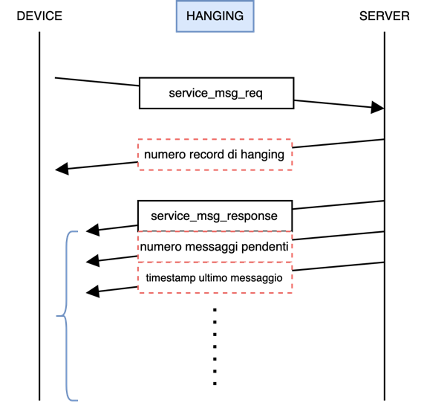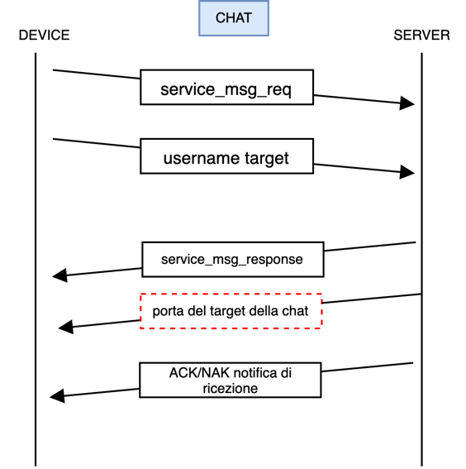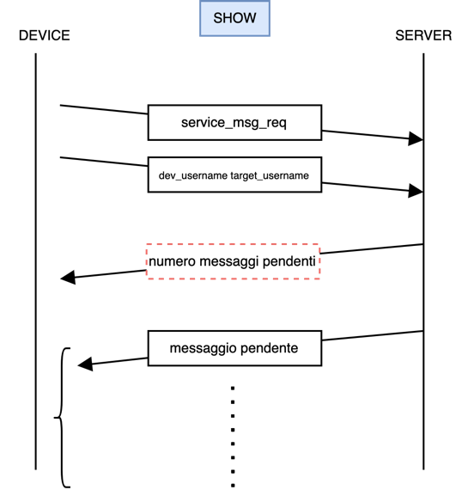

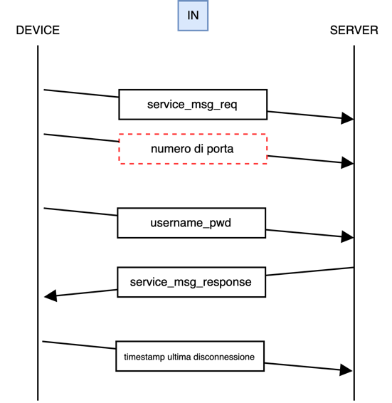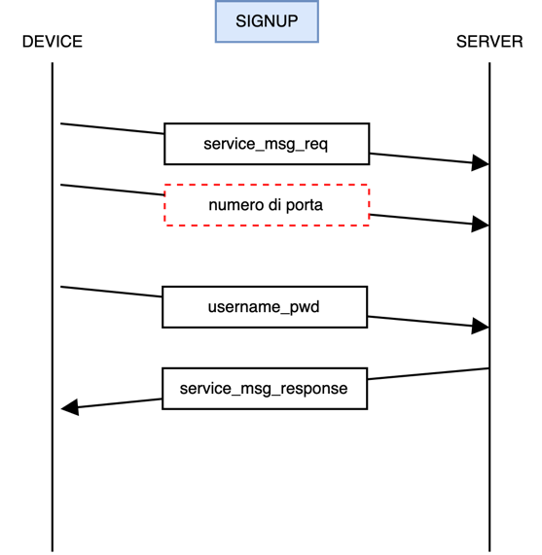

debolezze delle scelte progettuali

1. Tenere le connessioni aperte fa sprecare risorse (buffer, etc) sopratutto al server al crescere del numero di utenti online.
2. Il protocollo non prevede una completa bit transparency sui messaggi delle chat.